**Впереди много работы**

Жителям Новгородского района представили новую программу «Инициативное бюджетирование», которая реализуется по решению губернатора Новгородской области Андрея Никитина.

Встреча с представителями сельских поселений, лидерами общественного мнения и просто неравнодушными жителями состоялась в большом зале районной администрации 14 июня. Открыл мероприятие глава Новгородского района Олег ШАХОВ. Он подробно рассказал о содержании новой программы, которая объединила все региональные инициативные проекты: «Дорога к дому», «Проект поддержки местных инициатив», «Наш выбор», «Территориальное общественное самоуправление», «Народный бюджет».

Глава района остановился на каждом из пяти проектов, входящих в губернаторскую программу, разъяснил их суть, условия участия, а также доложил, какие именно народные инициативы реализуются в городских и сельских поселениях в этом году.

Так, нынче в нашем муниципалитете получили поддержку восемь проектов ППМИ, 17 проектов ТОС. В «Народном бюджете» участвуют Панковское и Трубичинское поселение, а «Наш выбор» реализуется в детском саду № 19 п. Панковка. Что касается «Дороги к дому», в районе будут отремонтированы 34 участка местных дорог.

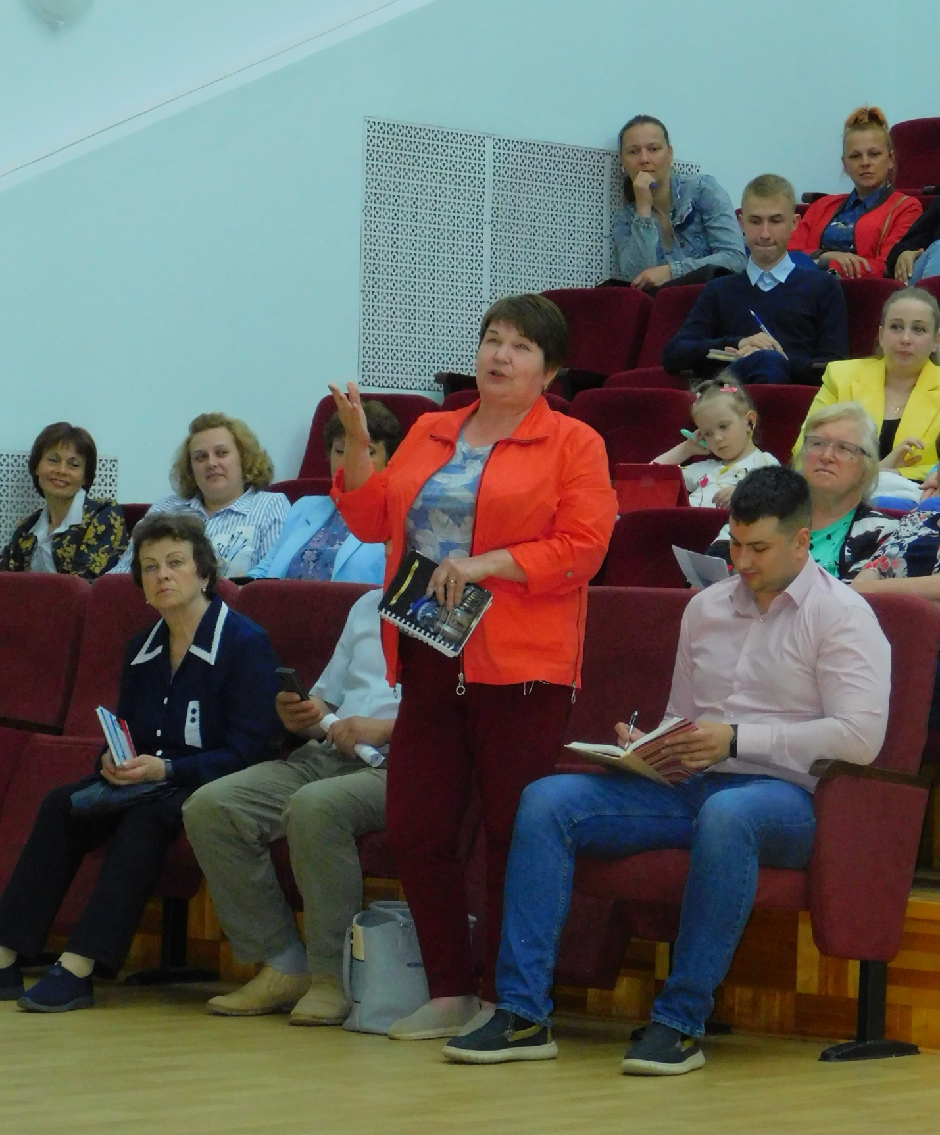

*В ходе обсуждения представители поселений могли задать главе района вопросы. Жители интересовались, как включиться в тот или иной проект, озвучивали свои предложения, поднимали другие немаловажные темы.*

Во встрече с населением приняли участие депутаты Новгородской областной Думы, которые представляют в региональном парламенте интересы нашего района. С докладами выступили Николай Верига, Лариса Сергухина, Денис Павлюк и Максим Бомбин. Они рассказали об идеях жителей, уже воплощенных. В тесном сотрудничестве с местной властью люди смогли создать новые общественные пространства, парки и скверы, благоустроили дворы, установили спортивные и детские площадки, провели модернизацию уличного освещения, уделили внимание мемориалам и памятникам.

На следующий год благодаря поддержке Андрея Никитина на проекты инициативного бюджетирования выделена внушительная сумма – 450 миллионов рублей. Деньги пойдут на то, что необходимо реализовать здесь и сейчас, чтобы сделать наши деревни, поселки и села более комфортными для проживания. Но успех, как подчеркнул Олег Шахов, зависит от каждого из нас, в том числе от нашей активности.

– В сбор предложений, которые будут реализованы в 2023 году, необходимо включаться уже сейчас. Прошу каждого из вас принять участие в решении этой задачи, – призвал Олег Игоревич.

Программа инициативного бюджетирования призвана вовлечь как можно больше людей в решение вопросов местного значения. Сбор инициатив теперь проходит по единой анкете. Сроки сбора предложений тоже одинаковые – с июня по сентябрь.

Стать участником программы просто. Для этого необходимо скачать анкету, она есть на платформе GOKUCMPI.RU или на сайте администрации. Анкету нужно заполнить, внеся предложение по каждому из пяти проектов, и положить в ящик для сбора инициатив (ящики будут размещены в каждом поселении). Также анкету можно передать волонтерам. К слову, на презентации губернаторской программы мы уже наблюдали работу волонтеров. Каждому, кто пришел на встречу, они выдавали анкету, предлагая заполнить ее и опустить в ящик с символикой проекта. Одни такой возможностью воспользовались сразу, другим требуется время, чтобы определиться с предложениями.

Герой одной из наших недавних публикаций – староста деревень Новое и Старое Куравичино Борковского поселения Михаил Иванов – намерен сначала рассказать о новой программе односельчанам, посоветоваться с ними, а уж потом внести конкретные предложения:

– Тесное сотрудничество с органами местной власти помогает решать нам многие вопросы. Например, в этом году в наших населенных пунктах администрация сельского поселения установит современные контейнерные площадки – с бетонным основанием, ограждением и крышей. Жители довольны, мусор теперь не будет разлетаться по округе.

А вообще, пожеланий у деревенских жителей немало, и в этом нам может помочь новая губернаторская программа. Будем встречаться с людьми, обсуждать и участвовать в анкетировании. Главное – не оставаться в стороне и быть активными.

*Андрей НИКИТИН, губернатор Новгородской области:*

*– Сегодня благодаря инициативному бюджетированию жители Новгородской области могут самостоятельно определять приоритетные проекты и принимать активное участие в создании комфортной среды для жизни. Это эффективный механизм решения конкретных задач местного значения, который направлен на улучшение качества жизни новгородцев.*

Юлия КУЗЬМЕНКО

Фото автора